ΚΕΦΑΛΑΙΟ 3 **ΔΥΝΑΜΕΙΣ**

**3.2 Δύο σημαντικές δυνάμεις στον κόσμο**

# Βαρυτική δύναμη



47

Επιστρέφοντας στο σπίτι από το σχολείο βλέπεις μια ακίνητη μπάλα στον δρόμο και της δίνεις μια δυνατή κλοτσιά (εικό- να 3.14α). Η μπάλα κινείται, η ταχύτητά της μεταβάλλεται, συνεπώς το πόδι σου ασκεί δύναμη στην μπάλα και προκα- λεί την κίνησή της.

Σηκώνεις ένα κουτί σε κάποιο ύψος από την επιφάνεια του εδάφους και το αφήνεις ελεύθερο (εικόνα 3.14β). Το κουτί δεν παραμένει ακίνητο, αλλά κινείται κατακόρυφα προς τα κάτω. Η ταχύτητα του κουτιού μεταβάλλεται, άρα στο κουτί ασκείται δύναμη. *Ποια δύναμη προκαλεί την κίνηση του κουτιού;*

Την απάντηση στο παραπάνω ερώτημα έδωσε ο Νεύτωνας. Σύμφωνα με την παράδοση, ενώ καθόταν κάτω από μια μηλιά, είδε ένα μήλο να πέφτει στο έδαφος. Υπέθεσε τότε ότι η δύναμη που προκάλεσε την κίνηση του μήλου ασκείται από τη γη σ’ αυτό. Αυτή τη δύναμη ο Νεύτωνας την ονόμασε (γήι- νο) **βάρος** του σώματος. Το βάρος είναι δύναμη και επομέ- νως η μονάδα μέτρησής του στο S.I. είναι η μονάδα της δύναμης, δηλαδή το N.

Η γη ασκεί **βαρυτική δύναμη** σ’ οποιοδήποτε σώμα, ανε- ξάρτητα αν αυτό βρίσκεται στο έδαφος, πέφτει ή ανυψώνε- ται. Η γη πάντοτε έλκει τα σώματα προς το κέντρο της. **Οι βαρυτικές δυνάμεις είναι πάντοτε ελκτικές.**

*Αλλά μέχρι πού επεκτείνεται η δράση της βαρυτικής δύνα- μης της γης;*

Ο Νεύτωνας δέχτηκε ότι η βαρυτική δύναμη που προκαλεί την πτώση ενός μήλου, ασκείται και στη σελήνη και προκα- λεί τη (σχεδόν) κυκλική κίνησή της γύρω από τη γη (εικόνα 3.15). Έτσι, κατέληξε στο συμπέρασμα ότι οι βαρυτικές δυνά- μεις ασκούνται μεταξύ όλων των σωμάτων στο σύμπαν.

Σε κάθε τόπο το βάρος έχει τη διεύθυνση της ακτίνας της γης και φορά προς το κέντρο της. Η διεύθυνση της ακτίνας της γης στον συγκεκριμένο τόπο ονομάζεται **κατακόρυφος** του τόπου (εικόνα 3.16). Αισθητοποιείται με το νήμα της στάθ- μης. Θεωρώντας κάθε μικρή περιοχή της επιφάνειας της γης επίπεδη, το διάνυσμα του βάρους έχει διεύθυνση κάθετη σε αυτή και φορά προς τα κάτω.

Το βάρος ενός σώματος ελαττώνεται όσο αυξάνεται το ύψος που βρίσκεται το σώμα από την επιφάνεια του εδάφους. Ένα παιδί που έχει βάρος 300 Ν στην επιφάνεια της θάλασσας, θα έχει βάρος περίπου 299 Ν στην κορυφή του Έβερεστ (εικό- να 3.17). Ένας αστροναύτης που βρίσκεται σε ύψος ίσο με την ακτίνα της γης, έχει βάρος ίσο με το του βάρους του στην επιφάνεια της γης.

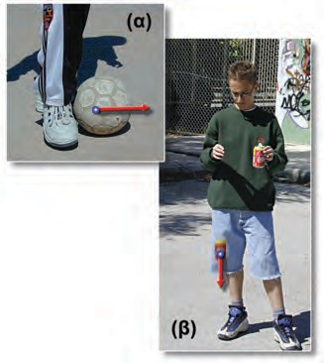***Εικόνα 3.14.***

*(α) Η ακίνητη μπάλα αρχίζει να κινείται. (β) Το ακίνητο κου- τί αρχίζει να κινείται προς την επιφάνεια της γης.*

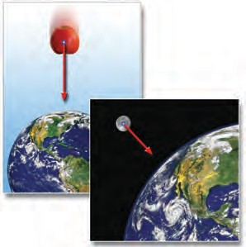

***Εικόνα 3.15.***

*Το μήλο κινείται προς την επιφάνεια της γης. Η σελήνη κινείται γύρω από τη γη. Στο μήλο και στη σελήνη ασκούνται βαρυ- τικές δυνάμεις από τη γη.*

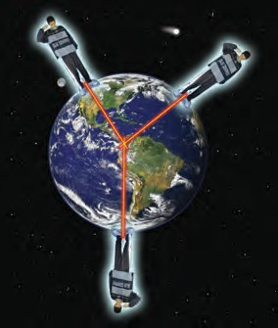

***Εικόνα 3.16.***

*Η κατακόρυφη κάθε τόπου έχει τη διεύθυνση της ακτίνας της γης και διέρχεται από το κέντρο της.*

ΦΥΣΙΚΗ Β΄ ΓΥΜΝΑΣΙΟΥ

***Εικόνα 3.17.*** 

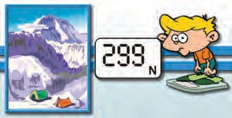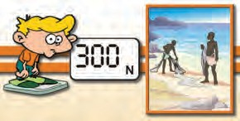

*Η βαρυτική δύναμη που ασκεί η γη μειώνεται καθώς απομα- κρυνόμαστε από το κέντρο της. Στην κορυφή ενός πολύ ψηλού βουνού είναι μικρότερη από ότι στην επιφάνεια της θάλασ- σας στο ίδιο γεωγραφικό πλάτος.*



48

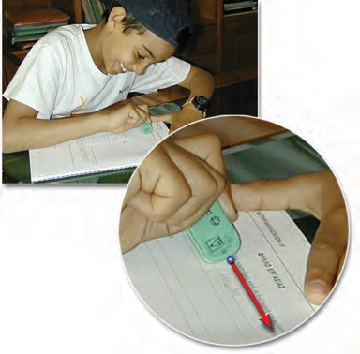

***Εικόνα 3.18.***

*Η δύναμη που αντιστέκεται στην κίνηση της γόμας είναι η τριβή. Η τριβή σε βοηθάει να σβήσεις κάποιο λάθος από το γραπτό σου.*

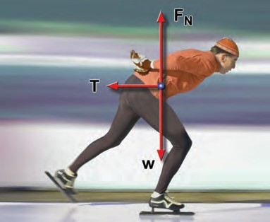

***Εικόνα 3.19.***

*Στον παγοδρόμο ασκούνται δυνάμεις από δύο σώματα: Το βάρος (W), που ασκείται από απόσταση από τη γη. Και εφό- σον υπάρχουν τριβές, οι δυνάμεις από το δάπεδο: η κάθετη στην επιφάνεια FN και η τριβή Τ.*

*Αν ένα σώμα μεταφερθεί στην επιφάνεια της σελήνης, θα έχει βάρος;*

Όταν το σώμα βρίσκεται στην επιφάνεια της σελήνης, η γήινη βαρυτική δύναμη που ασκείται σ’ αυτό είναι πάρα πολύ μικρή συγκριτικά με τη σεληνιακή. Το σώμα θα έχει βάρος που οφείλεται στη βαρυτική έλξη της σελήνης. Από πειράμα- τα που έγιναν στη σελήνη επιβεβαιώθηκε ότι το «σεληνιακό» βάρος ενός σώματος είναι περίπου ίσο με το του γήινου βάρους του, που έχει όταν βρίσκεται στην επιφάνεια της γης.

# Τριβή

Σπρώξε το βιβλίο σου της Φυσικής πάνω στο θρανίο. Αυτό αρχίζει να κινείται και ύστερα από λίγο σταματά. *Ποια δύναμη προκάλεσε το σταμάτημα του βιβλίου;* Κίνησε τη γόμα σου πάνω στη σελίδα του τετραδίου σου (εικόνα 3.18). *Ποια είναι η δύναμη που αισθάνεσαι να αντιστέκεται στην κίνηση της γόμας;*

Η δύναμη που ασκείται και στις δυο παραπάνω περιπτώσεις και αντιστέκεται στην κίνηση των σωμάτων του βιβλίου και της γόμας αντίστοιχα, ονομάζεται **τριβή.** Η τριβή είναι πα- ρούσα σε κάθε κίνηση, που παρατηρούμε στην καθημερινή μας ζωή. Η τριβή έχει έναν διπλό ρόλο στη ζωή μας. Από τη μια αντιστέκεται στην κίνηση των σωμάτων όπως στην κίνηση του έλκηθρου, του κολυμβητή και του αλεξιπτωτιστή που πέφτει στον αέρα. Από την άλλη, η τριβή είναι η δύναμη που μας βοηθάει να βαδίσουμε. Αν δεν υπήρχε τριβή, θα γλι- στρούσαμε, όπως όταν προσπαθούμε να βαδίσουμε πάνω σε πάγο. Η τριβή είναι απαραίτητη για την κίνηση ενός αυτο- κινήτου. Χωρίς αυτή, οι τροχοί του αυτοκινήτου θα περι- στρέφονταν στην ίδια θέση και το όχημα δε θα κινούνταν.

Γενικά, **η τριβή είναι η δύναμη που ασκείται από ένα σώμα σε ένα άλλο όταν βρίσκονται σε επαφή και το ένα κινείται ή τείνει να κινηθεί σε σχέση με το άλλο.** Η διεύθυνση της τριβής είναι παράλληλη προς τις επιφάνειες που εφάπτονται και έχει φορά τέτοια ώστε να αντιστέκεται στην ολίσθηση της μιας επιφάνειας πάνω στην άλλη (εικόνα 3.19).

# Πώς σχεδιάζουμε τις δυνάμεις

Για να προσδιορίσουμε τον τρόπο που κινείται ένα σώμα, θα πρέπει να συνδέσουμε την κίνησή του (αποτέλεσμα) με την αιτία που την προκαλεί (δύναμη). Το πρώτο βήμα προς αυτή την κατεύθυνση είναι να προσδιορίσουμε τις δυνάμεις που ασκούνται στο σώμα που μελετάμε. Σ’ ένα σώμα είναι δυνατόν να ασκούνται περισσότερες από μια δυνάμεις. Για να

ΚΕΦΑΛΑΙΟ 3 **ΔΥΝΑΜΕΙΣ**

σχεδιάσουμε όλες τις δυνάμεις που ασκούνται σ’ ένα σώμα, ακολουθούμε την παρακάτω πορεία:



49

*Πρώτο:* Επιλέγουμε το σώμα που μας ενδιαφέρει. Υπενθυ- μίζουμε ότι αντιμετωπίζουμε όλα τα σώματα ως υλικά σημεία.

*Δεύτερο:* Σχεδιάζουμε τις δυνάμεις από απόσταση που ασκούνται στο σώμα, όπως για παράδειγμα το βάρος του.

*Τρίτο:* Εντοπίζουμε όλα τα υπόλοιπα σώματα με τα οποία αυτό βρίσκεται σε επαφή. Κάθε ένα από αυτά του ασκεί δύναμη.

Αν το σώμα βρίσκεται σε επαφή με επιφάνεια, υπάρχουν δυο περιπτώσεις: α) Η επιφάνεια να είναι λεία (δεν υπάρχουν τριβές), οπότε η δύναμη που ασκεί στο σώμα είναι κάθετη προς την επιφάνεια με φορά από την επιφάνεια προς το σώμα. β) Η επιφάνεια να είναι τραχιά (υπάρχουν τριβές), οπό- τε εκτός από την κάθετη δύναμη, η επιφάνεια ασκεί στο σώμα και τη δύναμη της τριβής έτσι ώστε να αντιστέκεται στην κίνηση του σώματος (εικόνα 3.19).

Αν το σώμα είναι σε επαφή με νήμα ή σύρμα, τότε η δύναμη που ασκεί το νήμα έχει τη διεύθυνση του νήματος και φορά από το σώμα προς το νήμα. Το νήμα ασκεί δύναμη μόνον εφόσον είναι τεντωμένο (εικόνα 3.20).

Αν το σώμα είναι σε επαφή με ελατήριο, τότε αυτό ασκεί δύναμη στο σώμα που έχει τη διεύθυνση του ελατηρίου και φορά τέτοια, ώστε να τείνει να επαναφέρει το ελατήριο προς το φυσικό του μήκος (εικόνα 3.21). Τα ελατήρια ασκούν δυνά- μεις μόνον εφόσον είναι σε συμπίεση ή επιμήκυνση. Ελατή- ρια που έχουν το φυσικό τους μήκος δεν ασκούν δυνάμεις.

***Εικόνα 3.21.*** 

*Η δύναμη που ασκεί το ελατήριο στο σώμα τείνει να το επα- ναφέρει στο φυσικό του μήκος.*

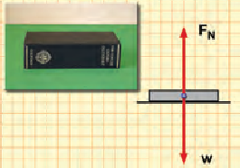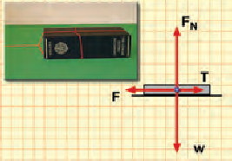

***Παράδειγμα 3.1***

Να σχεδιάσεις τις δυνάμεις που ασκούνται στο βιβλίο της Φυσικής που βρίσκεται πάνω στο θρανίο σου. Δέσε το βι- βλίο με ένα σχοινί και σύρε το πάνω στο θρανίο. Να σχεδιάσεις όλες τις δυνάμεις που ασκούνται τώρα στο βιβλίο.

**Α. Σώμα στο οποίο σχεδιάζονται οι δυνάμεις:** Το βιβλίο

**Β. Δυνάμεις από απόσταση:** Το βάρος W (ασκείται από τη γη)

**Γ. Δυνάμεις από επαφή:**

* Η δύναμη F από το νήμα (ασκείται από το νήμα)
* Η δύναμη από το θρανίο (υπάρχουν τριβές)-η τριβή T και κάθετη δύναμη FN

**3.3 Σύνθεση και ανάλυση δυνάμεων**

# Σύνθεση δυνάμεων – Συνισταμένη

Στην εικόνα 3.22 παριστάνονται τέσσερις μαθητές που τρα- βούν έναν κρίκο. Κάθε μαθητής ασκεί με το χέρι του, μέσω του σκοινιού, μια δύναμη σ’ αυτόν. Στα σώματα συχνά

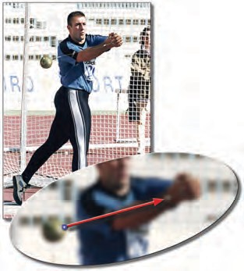

***Εικόνα 3.20.***

*Το σύρμα είναι τεντωμένο και σε επαφή με τη σφύρα. Το σύρμα ασκεί δύναμη στη σφύρα. Ή το χέρι του σφυροβόλου, μέσω του σύρματος, ασκεί δύναμη στη σφύρα.*

